**ĐẠI HỌC QUỐC GIA TP.HCM**

**TRƯỜNG ĐẠI HỌC CÔNG NGHỆ THÔNG TIN**

---------------------------------⁂⁂⁂------------------------------------

BÁO CÁO ĐỒ ÁN

MÔN LẬP TRÌNH TRỰC QUAN



**TP. HỒ CHÍ MINH, NĂM HỌC 2018-2019**

|  |  |
| --- | --- |
| Thành viên tham gia | Vai trò |
| Đặng Tấn Khải | Nhóm trưởng:  Đưa ý tưởng, cấu trúc sơ bộ  Viết code chính |
| Nguyễn Ngân Hà | Thành viên:  Viết báo cáo  Đóng góp ý tưởng, cấu trúc  Hỗ trợ viết code |
| Nguyễn Ngọc Trân | Thành viên:  Design giao diện app  Đóng góp ý tưởng, cấu trúc  Chạy thử và đánh giá |

**PHẦN MỘT**

**HIỆN TRẠNG**

**CƠ SỞ VẬT CHẤT**

**PHẦN HAI**

**CHỨC NĂNG VÀ CÁCH SỬ DỤNG**

**PHẦN BA**

**QUÁ TRÌNH**

**mỤC LỤC**

HIỆN TRẠNG VẤN ĐỀ …………………………………….3

PHƯƠNG HƯỚNG GIẢI QUYẾT …………………………7

THIẾT BỊ ĐIỆN TỬ …………………………………………8

CÁ NHÂN……………………………………………………8

GIỚI THIỆU CHUNG………………………………………9

SƠ BỘ VỀ TỪNG MỤC…………………………………….10

QUÁ TRÌNH

*PHẦN MỘT***: HIỆN TRẠNG**

HIỆN TRẠNG VẤN ĐỀ

* Hàng thập kỷ qua, vật nuôi đã trở thành yếu tố quan trọng trong cuộc sống của hàng nghìn người trên thế giới. Theo thống kê của Hiệp hội Nhân đạo Mỹ, 46% hộ gia đình Mỹ sở hữu ít nhất một con chó, 39% sở hữu ít nhất một con mèo, còn lại nuôi thằn lằn, vẹt, cá... Thông thường người ta nuôi một con thú cưng trong nhà chỉ vì trông chúng rất đáng yêu. Đó là lý do chính đáng. Ngoài ra, một nghiên cứu mới đây cho thấy, việc nuôi chó trong nhà còn giúp chủ nhân của nó vui vẻ hơn, kéo dài tuổi thọ. Chưa kể những loài vật nuôi khác như, cá, vẹt, thằn lằn cũng hỗ trợ rất nhiều trong cuộc sống con người

***+ Chúng kiến bạn phải vận động :***

* Có thể giúp bạn "nhổ rễ" khỏi chiếc ghế hay giường ngủ để đi ra ngoài. Ngoài ra, đi dạo cùng động vật cưng sẽ giúp bạn vận động nhiều hơn và cải thiện số đo vòng eo và tình trạng sức khỏe

***+ Mang lại niềm vui như có thêm những người bạn mới***

* Bạn tất bật với công việc, rồi lại tranh thủ ngủ nghỉ, vòng xoay cuộc sống khiến bạn phải quẩn quanh trong nhà suốt ngày. Vì vậy, việc có một thú cưng hoạt bát, lanh lợi, như chó chẳng hạn, sẽ buộc bạn phải rời khỏi sự hạn chế của bốn bức tường, gặp gỡ mọi người, từ đó giúp bạn vui vẻ hơn.
* Những nghiên cứu khác cho thấy việc đi dạo với chó tạo ra “hiệu quả bôi trơn xã hội”, có nhiều khả năng giúp bạn có một cuộc trò chuyện với những người lạ, giúp bạn tạo mối quan hệ.

***+ Tốt cho tim của bạn***

* "Thú cưng tốt cho tim bạn", không phải nói theo kiểu văn chương ủy mị mà đúng cả về nghĩa đen. Việc sở hữu ít nhất một con thú cưng trong nhà sẽ giúp tim con người khỏe mạnh và giữ nhịp tim ổn định, từ đó kéo dài tuổi thọ.

**SCASCSACASCSZXCZXC**

* Bên cạnh đó , với những người có sở thích nuôi thú cưng nhưng lại khá bận rộn với công việc cũng như sinh hoạt hằng ngày thì chuyện lơ là, quên trước quên sau là điều rất dễ xảy ra, nhất là khi chúng ta nuôi thú cưng với số lượng lớn và khác chủng loại. Nếu nhưng chúng ta không chăm sóc thú cưng tốt thì bản thân chúng ta cũng bị lây bệnh
* Đáng quan tâm hơn là những căm bệnh có thể gây nguy hiểm đến tính mạng đến chủ nhân của chúng:
  + ***Nhiễm ký sinh trùng :***
* Một trong những ký sinh trùng nguy hiểm thường trực trong ruột non của chó là sán dải. Chúng phát triển làm cho người lớn, trẻ nhỏ bị đau bụng, tiêu chảy, ngứa ngoài da, dị ứng. Một số bệnh khác dễ gặp do nhiễm ký sinh trùng khi nuôi thú cưng trong nhà: Bệnh giun đũa chó, mèo; giun móc chó, mèo; trùng bào tử; hắc lào, nấm má…
  + ***Gây dị ứng:***
* Khi chó, mèo gãi hay rũ lông là bụi trong lông và cả những sợi lông của chúng sẽ bay ra, bám lại trên thảm, các vật dụng trong nhà. Từ đó dễ dàng gây ra di ứng đối với những người mẫn cảm.
* Bân cạnh đó, chăm sóc không kĩ còn gây ra nhiều căn bệnh không mong muốn ở thú cưng:
* **Ở chó:**

***+*** [***Bệnh Care***](https://pethealth.vn/benh-care-la-gi/)***:***

* Hay còn gọi là bệnh sài sốt ở chó là 1 bệnh truyền nhiễm cấp tính của loài ăn thịt.
* Lây lan rất mạnh với các biểu hiện như: sốt, viêm cata niêm mạc, đặc biệt là niêm mạc đường hô hấp, viêm phổi, nổi mụn ở da và có triệu chứng thần kinh.
* Có hàng nghìn chú chó chết mỗi năm vì bệnh này.
* Virus gây bệnh Care có mặt ở khắp mọi nơi, nên mọi giống chó đều có nguy cơ mắc bệnh
* Virus có khả năng nhân lên rất nhanh và phát tán rộng. Khi virus đã xâm nhập được vào cơ thể, nó sẽ phát triển và huỷ hoại dần cơ thể chó cưng

***+ Bệnh Parvo:***

* Bệnh Parvo hay còn được gọi là bệnh viêm ruột truyền nhiễm ở chó. Đây là 1 loại bệnh truyền nhiễm cấp tính do Canine Parvovirus (CPV) gây nên
* Biểu hiện của bệnh là gây ra hiện tượng viêm dạ dày – ruột xuất huyết
* Bệnh thường xảy ra quanh năm. Đặc biệt khi thời tiết nóng ẩm, mưa nhiều

***Ở mèo:***

***+ Bệnh ký sinh trùng***

Ký sinh trùng là căn bệnh rất dễ mắc phải ở nhóm vật nuôi trong gia đình, trong đó có chó mèo. Bệnh ký sinh trùng bên ngoài gồm bọ chét, ghẻ, bọ, ve trong tai, trên da vv... nó có thể gây ngứa ngáy tróc da. Một số loại ký sinh trùng bên trong có giun kim, giun tóc, sán..., chúng sống trong hệ thống ruột, tiêu thụ dưỡng chất do mèo ăn vào làm mèo chậm lớn, kém ăn, tiêu chảy, mất nước..., nếu nặng không điều trị có thể gây tử vong.

***+ Bệnh tiểu đường***

Đây cũng là căn bệnh dễ gặp ở mèo, nguyên nhân chính là do rối loạn nội tiết nhất là ở những con mèo được nuôi dưỡng tốt, mắc bệnh béo phì. Khi mắc bệnh mèo thường phàm ăn và hậu quả làm cho nguy cơ mắc bệnh không giảm.

PHƯƠNG HƯỚNG GIẢI QUYẾT

* Người chủ phải lập một thời gian biểu liệt kê những kế hoạch, công việc cần thực hiện và giành nhiều thời gian hơn để chơi với chúng cũng như quan sát mọi biểu hiện của chúng nhằm phòng ngừa một số bệnh không mong muốn xảy ra. KHông nên lơ là cũng như bò qua một số biểu hiện thường gặp ở thú cưng ví dụ như: nôn mửa, đi ị 5-7 lần trong một ngày, chán ăn, hay cắn (cào) người khác, hay sủa,… vì có thể đó là những dấu hiệu cho chúng ta thấy thú cưng của bạn đã bị nhiễm bệnh và nếu không chữa trị kịp thời thì rất có khả năng ảnh hưởng đến mạng sống của chúng. “Một khi đã nhận nuôi một con vật, thì tức là chúng ta đang ban cho nó một cơ hội sống vì vậy hãy tòan tâm toàn ý chăm sóc chúng như con của mình”- Giang Ơi .
* Có khá nhiều thứ mà ‘sen’cần phải quan tâm khi nuôi: giờ cho ăn ,tắm rửa kì cọ, vệ sinh (cạo lông, cắt móng), tim ngừa (bệnh care, dại) ,theo dõi cân nặng, chiều cao
* Vậy, với một lượng lớn công việc như vậy cho mỗi con vật thì làm sao chúng ta có thể quản lí và ghi nhớ được hết tất cả ? Đó là khi chúng ta cần một “thư ký” có thể giúp quán xuyến tất tần tật và nhắc nhở chúng ta mọi lúc mọi nơi.
* Xét về năng lực hiện tại thì bọn em dự định làm một phần mềm chủ yếu tập trung vào việc thông báo thời gian để thực hiện các công việc đã được cài đặt trước đó và đồng thời ghi chép lại những sự kiện, công việc đẵ thực hiện cũng như số liệu về chiều cao, cân nặng, tình trạng sức khỏe để chúng ta có thể dễ dàng theo dõi mọi hành động cũng như yên tâm hơn về thú cưng.

*PHẦN MỘT***: CƠ SỞ VẬT CHẤT**

THIẾT BỊ ĐIỆN TỬ

* Hiện nay, việc sử dụng máy tính cá nhân hay điện thoại di động là rất phổ biến. Hầu như bất cứ lúc nào, bạn cũng có thể mang theo bên mình 1 chiếc smartphone và laptop.

CÁ NHÂN

* Hiện nay nhu cầu của mỗi người dủng về ứng dụng quản lí và chăm sóc thú cưng không cao nhưng có khả năng tăng trong tương lai gần vì nó giúp mỗi cá nhân tiết kiệm thời gian hơn cũng như tăng tính tiện lợi và tăng hiệu quả trong việc chăm sóc cho chúng

*PHẦN HAI* **: CHỨC NĂNG**

GIỚI THIỆU

* Đây là phần mềm hỗ trợ con người chăm sóc thú cưng cuả mình với những chức năng chính như thông báo thời gian cho các hoạt động, sự kiện sắp diễn ra và lưu trữ lại thông tin dữ liệu về những sự kiện đã xảy ra cũng như thông tin về số đo, tình trạng sức khỏe.
* Ứng dụng sẽ bao gồm một số mục chính như:

+ Thông tin thú cưng: tên , giới tính, chủng loại, màu sắc,…

+ Sự kiện cần lưu ý và cần được thông báo (cài đặt như một báo thức):

Incident, Food, Hygiene, Vaccination, Pet Visit,..

+ Thông tin về thể trạng :

Chiều cao, cân nặng, sức khỏe,..

* Một số thư mục phụ như :

+ Cài đặt âm báo

+ Cài đặt màu giao diện

SƠ BỘ VỀ TỪNG MỤC

Giao diện màn hình chính (Home page)

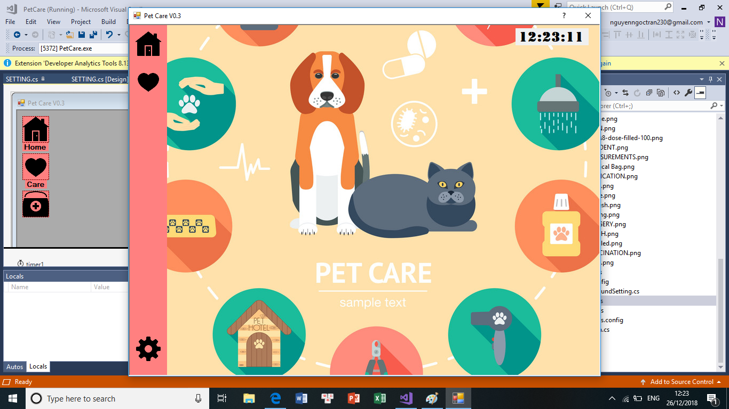

*Mô tả thành phần giai diện:*

*Bao gồm phông nền của ứng dụng PET CARE và đồng hồ số nằm ở góc phải màn hình*

SƠ BỘ VỀ TỪNG MỤC

Giao diện các thư mục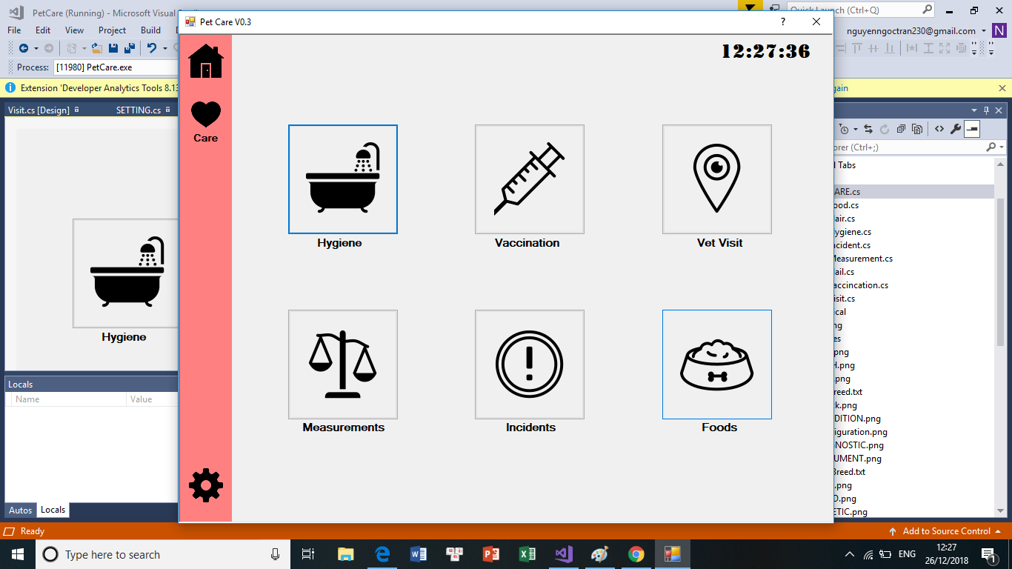 mục

*Có tất cả 6 thư mục nhắc nhở về các sự kiện cần phải được thông báo:*

*Hygeine (vệ sinh) : nhắc nhở vệ sinh Nail (móng) và Hair (tóc)*

*Vaccination (tiêm ngừa) :nhắc nhở về thời điểm phải tiêm*

*Vet Visit (Bệnh viện thú y) : địa điểm khám chữa bệnh và thời gian cụ thể*

*Measurement (Số liệu thể trạng) : Cập nhập chiều cao, cân nặng, sức khỏe*

*Incident (Tai nạn) : Nhật ký ghi chép tai nạn, chấn thương của thú cưng*

*Food (thức ăn) : Báo giờ ăn vào các buổi sáng, chiều*

SƠ BỘ VỀ TỪNG MỤC

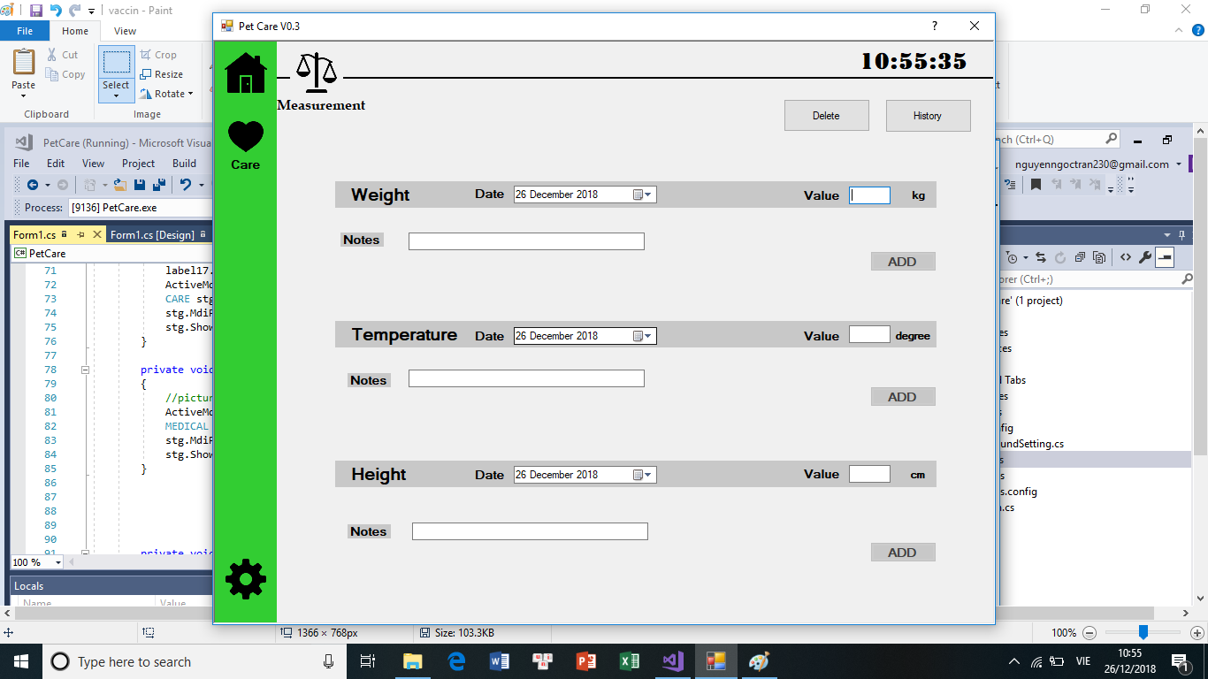

*Mô tả thành phần giai diện (tương tự với mục Hygiene, Pet Visit, Food)*

*Bao gồm những thanh ghi chú về ngày chỉnh sửa (date)*

*Thông tin về gái trị sau khi đo (value)*

*Một vài ghi chú về từng mục (notes)*

*Để lưu trữ lại thông tin vừa tạo (Add)*

*Xóa những gì vừa nhập liệu (Delete)*

*Xem lại toàn bộ các sự kiện đã được ghi chép và lưu trữ (History)*

SƠ BỘ VỀ TỪNG MỤC

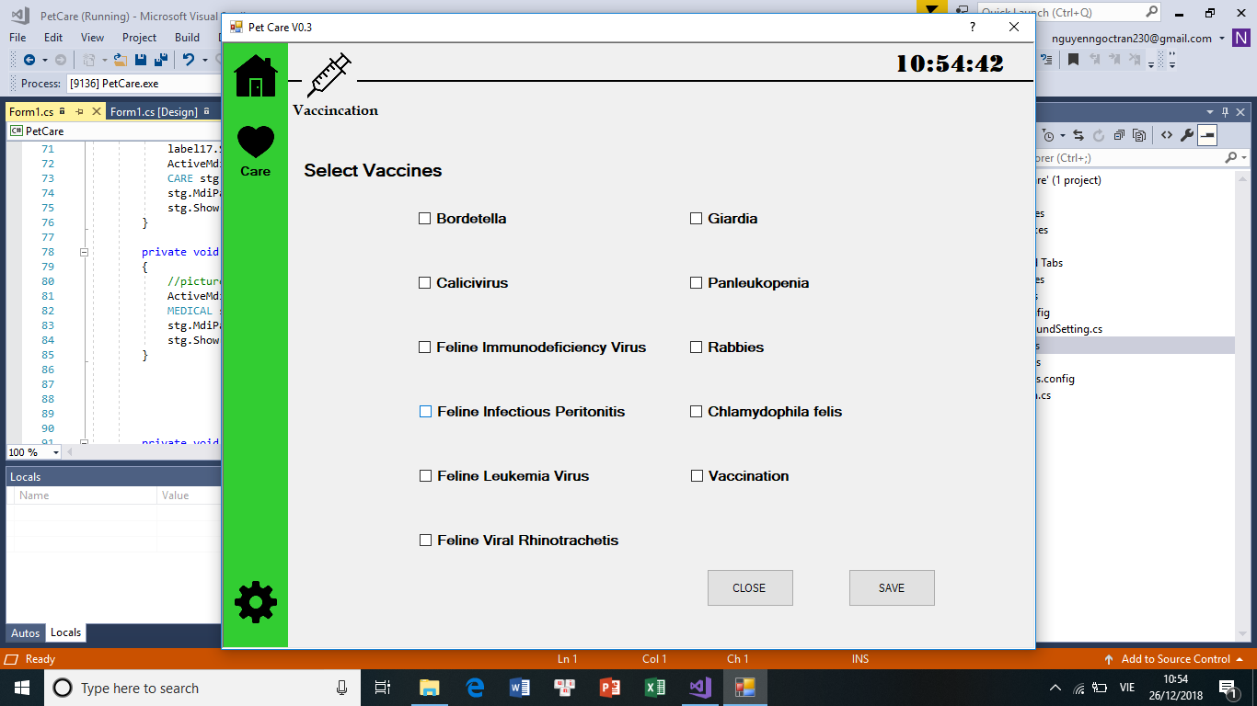

*Mô tả thành phần giai diện (tương tự mục Incident)*

*Gồm danh sách một số căn bệnh thường gặp ở động vật*

*Sau khi nhấn chọn , giao diện sẽ hiển thị khung nhập thời gian tiêm ngừa, lặp lại việc tiêm ngừa trong thời gian là bao lâu*

*Lư lại thông tin vừa nhập (Save)*

SƠ BỘ VỀ TỪNG MỤC

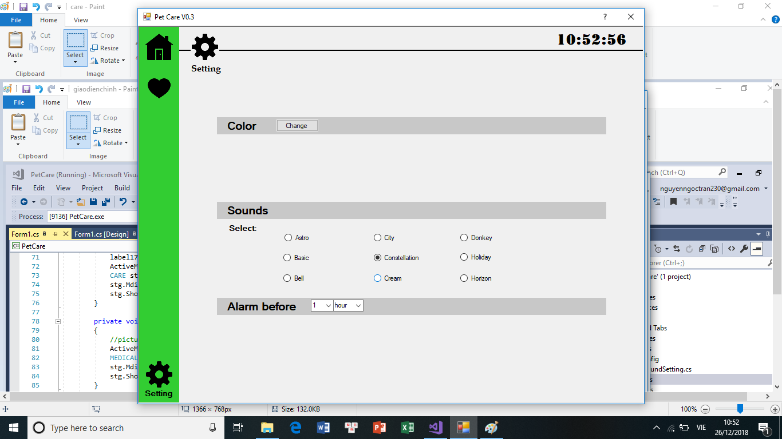

*Mô tả thành phần giai diện*

*Hiệu chỉnh lại màu của thanh công cụ Color (Màu sắc)*

*Chỉnh lại âm thanh thông báo (Sounds)*

*Chỉnh thông báo trước bao nhiêu phút với thời gian xảy ra sự kiện (Alarm before)*

*PHẦN BA* **: QÚA TRÌNH**

Tuần 1

|  |  |  |
| --- | --- | --- |
| Thành viên | Công việc | Hoàn thành |
| Đặng Tấn Khải | Form giao diện cơ bộ về app PetCare  Chuẩn bị icon cho các thư mục | 100% |
| Nguyễn Ngọc Trân | Xử lý giao diện, thêm bớ t và đổi mới | 90% |
| Nguyễn Ngân Hà | Thiết kế form , màu sắc  Trao đổi về một số chức năng sẽ thực hiện | 90% () |

Tuần 2

|  |  |  |
| --- | --- | --- |
| Thành viên | Công việc | Hoàn thành |
| Đặng Tấn Khải | Code liên kết các form và các mục sau khi thiết kế | 100% |
| Nguyễn Ngọc Trân | Thiết kế giao diện | 100% |
| Nguyễn Ngân Hà | Thiết kế cơ sở dữ liệu | 100% |

Tuần 3

|  |  |  |
| --- | --- | --- |
| Thành viên | Công việc | Hoàn thành |
| Đặng Tấn Khải | Code chức năng của từng mục, nút con  Liên kết sql vào thư mục  Liên kết giao diện báo thức | 90% (gặp trục trặc khi liên kết form báo thức , không hiển thị form) |
| Nguyễn Ngọc Trân | Xử lý giao diện  Test thử và cho ý kiến | 100% |
| Nguyễn Ngân Hà | Code giao diện báo thức  Viết báo cáo | 100% |

**HIỆN TRẠNG**